AIトレーニングのための標準語による通話音声データの収集。最大５０組募集中！
2時間８０００円！

録音要件
対象：標準語を喋れる方
トピック: 軍事、政治、経済、宗教、人工知能、医療（違法または攻撃的な情報は不可）
この中から最低４つお好きなトピックについて通話してください。
一つのファイルは３０分を超えないようにお願いします（一つのファイルに一つのトピック）。また、それぞれの通話は始めと終わりに自然な通話の挨拶をするようにお願いします（もしもし、またね、など）。
2人のグループの録音時間は、有効時間で2時間（沈黙は有効時間には含まれませんが、自然な会話の中での沈黙は許容します）。
環境要件: 静かな場所
データ要件: 実環境での標準語の通話
データ要件: 8K、16ビット、WAV形式の録音ファイル（ネットでWAV形式に簡単に変えられます）。
通話を録音したと証明するためのスクリーンショット。

通話の具体的な要件
通話の両者は、標準語を使用し、英語、方言など他の言語と混合させることはできません。
一つの通話は１０分から３０分で合計2時間になるようにしてください。
話者の音量は普通で中程度であり、大きすぎず小さすぎないようにします（録音がハッキリ聞こえれば大丈夫です）。
沈黙とオーバーラップ（同時に話す）は避けてください。
会話の内容は、2者間の自由な会話である必要があります。歌唱、読み上げ、音楽の演奏、音声放送の録音は許可されていません（自然な会話を装った読み上げは、聞く人にとって自然に聞こえる範囲内で承認いたします。）。
通話終了後、両者はアプリの録画画面をスクリーンショットして通話時間を確認する必要があります。

8K、16ビット、WAV形式の録音ファイル合計2時間とスクリーンショットをお送り頂き、音声がAIトレーニング用に使えるものであると確認出来次第、依頼完了となります。

録音アプリ例：
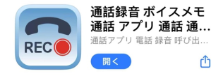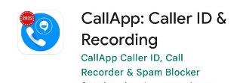
アイフォン アンドロイド

